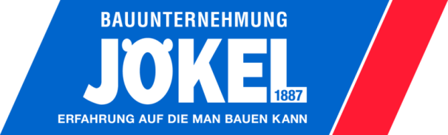

PRESSE-INFORMATION

Neues Bauvorhaben in Gründau-Lieblos: Jökel und asecos beschreiten das 8. gemeinsame Projekt

Seit 1997 hat die asecos GmbH in Gründau-Lieblos ihren Standort – gegründet wurde das Unternehmen 1994. Aufgrund des schnellen organischen Wachstums, erweitert asecos, Europas führender Hersteller für Sicherheitsschränke, erneut sein Bürogelände. Erst 2015 wurde auf dem Areal des Unternehmens eine moderne, 5.000 qm große Produktions- und Lagerhalle mit Photovoltaikanlage zur Energieversorgung gebaut. Seit 1999 war es bereits das siebte Bauprojekt, das von der asecos GmbH gemeinsam mit dem Architekten Dipl. Ing. Jürgen H. Sievers, Gründau, und der Jökel Bau GmbH & CO.KG., Schlüchtern, realisiert wurde.

Ab 2017 wird nun ein drittes Verwaltungsgebäude einschließlich Außenanlage für asecos errichtet. Dabei setzen die Projektbeteiligten erneut auf die bewährte Partnerschaft. Geplant ist ein viergeschossiges Bürogebäude in hochwertiger Massivbauweise mit einer Aluminiumfassade sowie einer Glas-Pfostenriegelkonstruktion. Die Beheizung und Kühlung erfolgt mit Wärmepumpentechnik sowie über eine innovative Lüftungsanlage. Sie wird hauptsächlich mit Solarstrom betrieben, der aus der eigenen Photovoltaikanlage stammt. Außerdem soll das zu übergebende Gebäude teilweise mit einem Gründach versehen werden. Die Nutzfläche des 8. Bauprojekts beträgt rund 1.725 qm, der Brutto Rauminhalt rund 8.075 qbm. Baubeginn ist im März 2017. Geplant ist die Übergabe des schlüsselfertigen Gebäudes im April 2018.

Die beiden bei Jökel Bau für das Asecos-Projekt Verantwortlichen, Marcus Liedtke und Christoph Frings, beschreiben die Zusammenarbeit mit Michael Schrems, Geschäftsführer der asecos GmbH, und dem Architekten Jürgen H. Sievers übereinstimmend als sehr fair und partnerschaftlich. „Wir erleben eine hohe Wertschätzung aller am Bau Beteiligten und begrüßen die offene und lösungsorientierte Einstellung unseres Aufraggebers und des Planers. Innovative Ideen können jederzeit eingebracht werden – ebenso ist man offen für sinnvolle Alternativen und Optimierungsmöglichkeiten.“

Ansprechpartner:

Peter Jökel / Marcus Liedtke Karin Dircks – KD Kommunikation
Bauunternehmung Jökel Sonnenberger Straße 15
Gartenstraße 44 – 36381 Schlüchtern 65193 Wiesbaden
Tel: (0 66 61) 84-0 / Fax: (0 66 61) 84-20 Tel: (06 11) 526312 / Fax: 529779
E-Mail info@joekel.de E-Mail: Karin.Dircks@KDKom.de
Internet: www.joekel.de

Schlüchtern, Dezember 2016

